6.6新龙中一班今日动态
一、来园情况
今天能准时入园的小朋友是：赵翊帆、陆钦瀚、韩凯风、罗恩哲、吕秦川、刘然诺、高翊桐、谢意增、周佳毅、吴 律、曹李安、王启轩、李依恬、楚慕凡、许米诺、黄馨宁、仇思诺、万佳妮、高依诺、赵诺一、杜妍汐、蔡书歆、李雨佳、赵伊凡孩子们能准时入园，并将自己的杯子放在推车上。

- 户外活动
今天我们在轮胎区开展户外活动，孩子们有的把轮胎堆成小山，玩枪战游戏；有的滚轮胎，比比谁的轮胎滚得更快；还有的翻转轮胎，看看谁的力气更大。今天的天气比较炎热，但是孩子们依旧不怕热，积极参与户外活动。
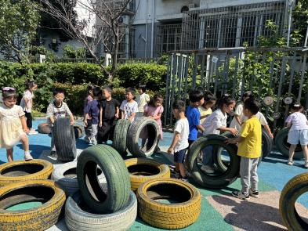 | 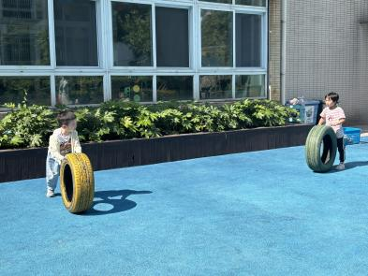 | 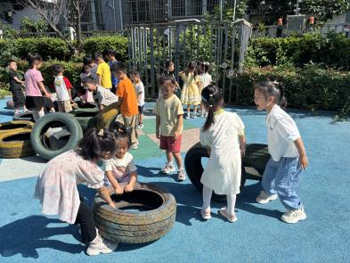
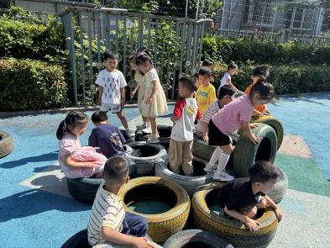 | 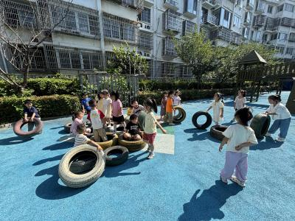 | 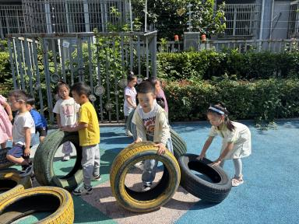

三、集体活动《音乐：夏天的雷雨》
夏本次活动是一节歌唱活动。《夏天的雷雨》是一首二四拍的歌曲，歌曲由两个乐段组成，每个乐段有四个乐句，结构规整，朗朗上口。歌词采用谜语的形式呈现，第一段歌曲讲的是雷雨的自然现象用问题形式呈现；第二段歌词问题第一段内容为回答，形成一问一答形式充分调动了孩子的积极性，大切分节奏的反复使用增添了歌曲活泼欢快的情趣。本次活动通过引导幼儿理解歌词内容，初步学会用“一问一答的”形式，两两结伴演唱歌曲。
本班幼儿乐于参加歌唱活动，借助图片主动学习，倾听音乐的习惯较好；幼儿节奏感、音准较好，能够跟随乐曲的旋律进行演唱。
在活动中能理解歌曲的内容，初步学会用“一问一答”的形式，两两结伴演唱歌曲的小朋友是：赵翊帆、陆钦瀚、韩凯风、罗恩哲、吕秦川、刘然诺、高翊桐、谢意增、周佳毅、吴 律、曹李安、王启轩、李依恬、楚慕凡、许米诺、黄馨宁、仇思诺、万佳妮、高依诺、赵诺一、杜妍汐、蔡书歆、李雨佳、赵伊凡在活动中，孩子们能了解夏天的雷雨和闪电，体会雷雨声在音乐中的表现方法。

四、区域活动
今天能在教室开展区域游戏的小朋友是：赵翊帆、陆钦瀚、韩凯风、罗恩哲、吕秦川、刘然诺、高翊桐、谢意增、周佳毅、吴 律、曹李安、王启轩、李依恬、楚慕凡、许米诺、黄馨宁、仇思诺、万佳妮、高依诺、赵诺一、杜妍汐、蔡书歆、李雨佳、赵伊凡游戏中，孩子们能自主思考，积极动手，探索不同区域中的各个游戏。
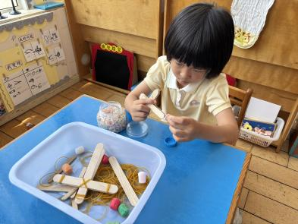 | 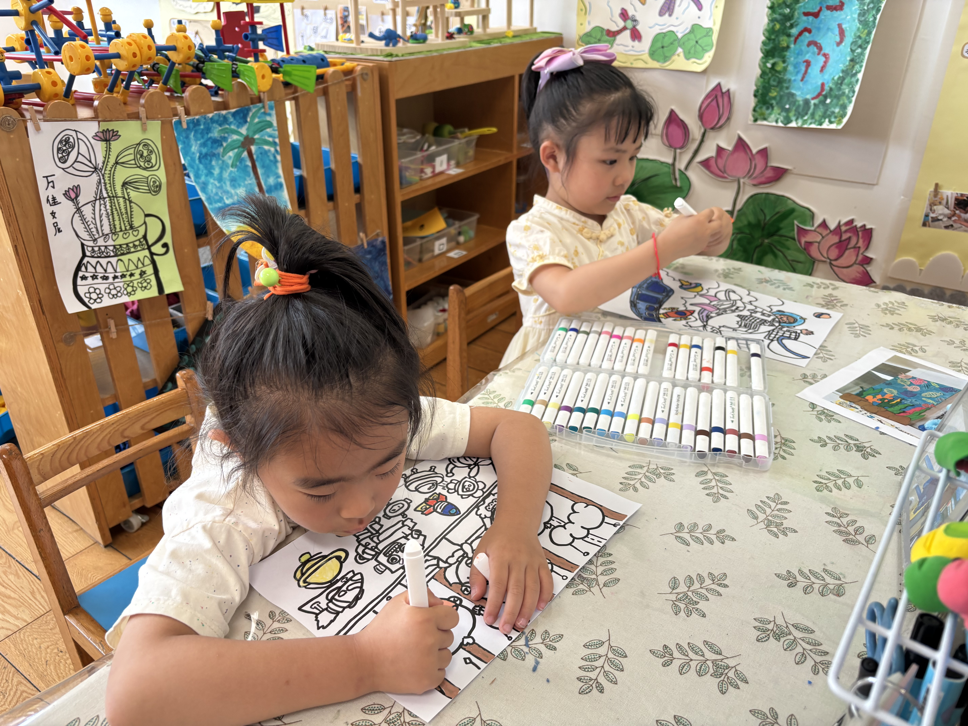 | 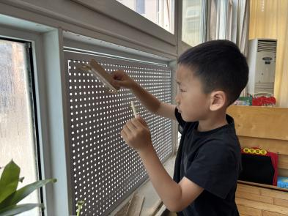
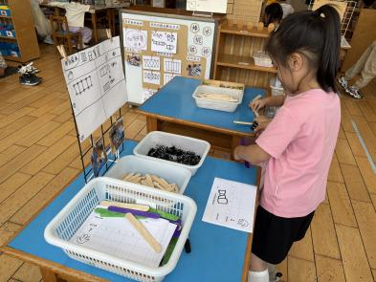 | 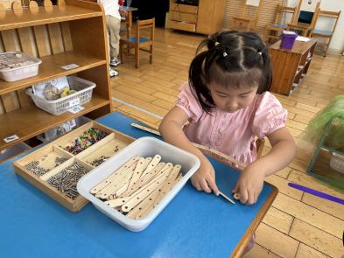 | 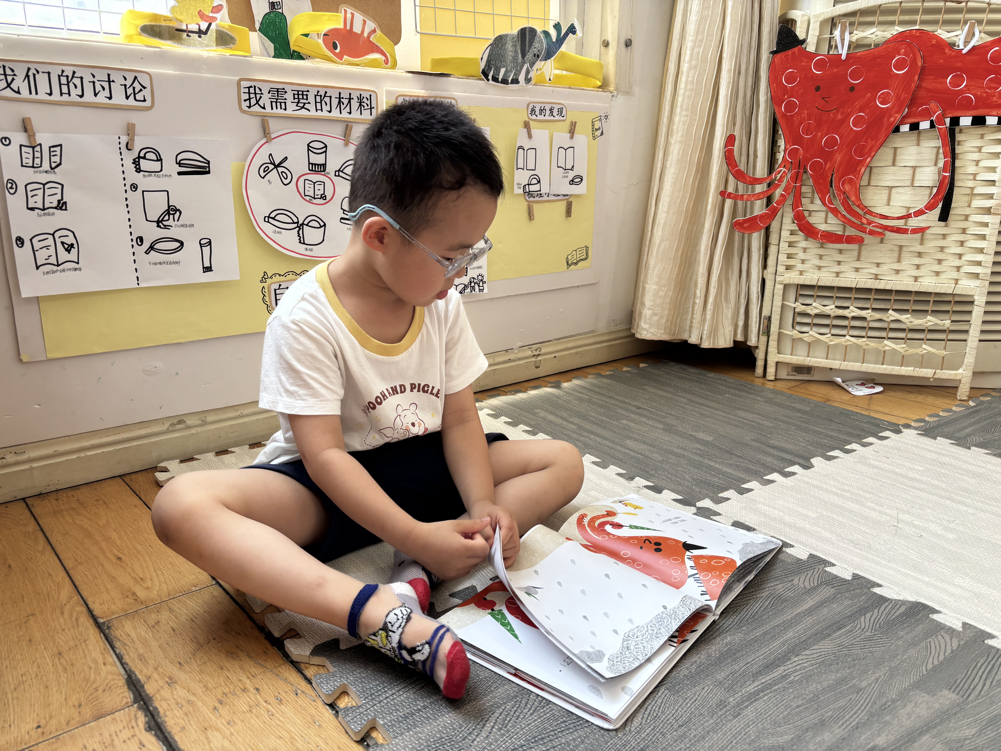
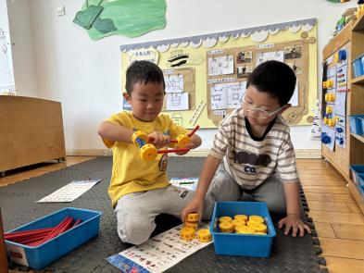 | 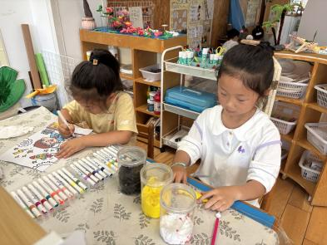 | 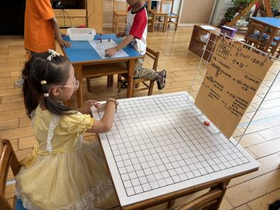

五、请你关注
最近手足口、口腔咽峡炎等传染病毒较多，家长在家加强检查，关注幼儿体征。

